Фотоотчет
МБОУ ЕСОШ №1
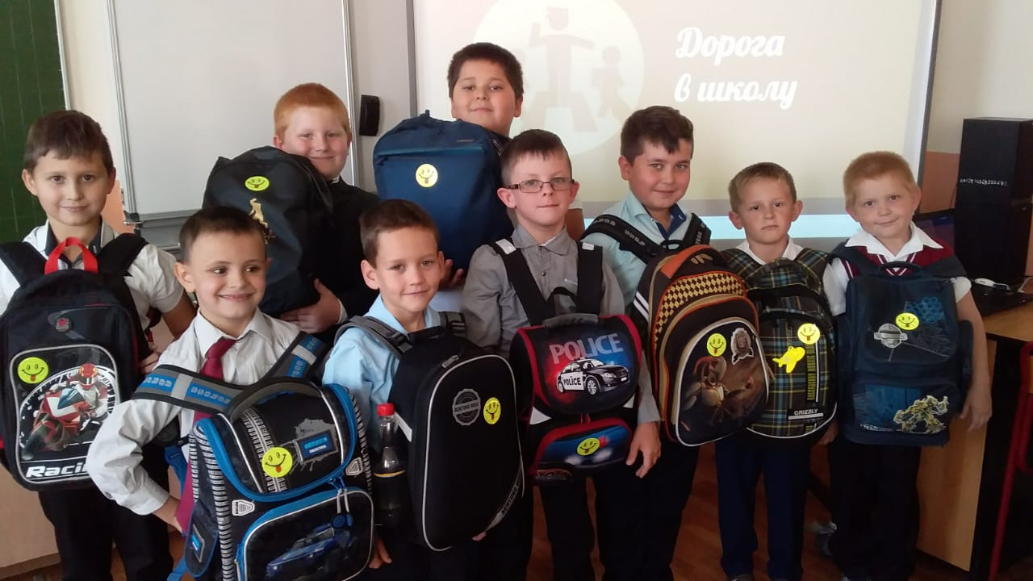
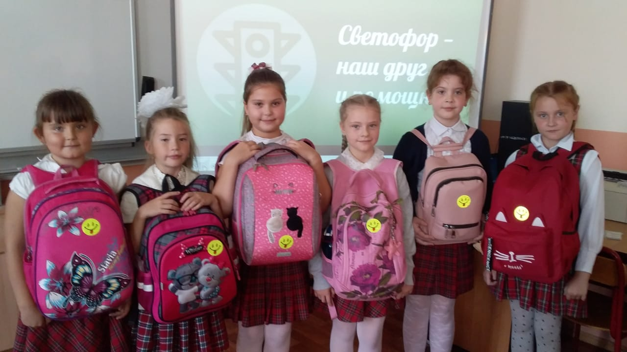
Провели акцию по пропаганде светоотражающих элементов
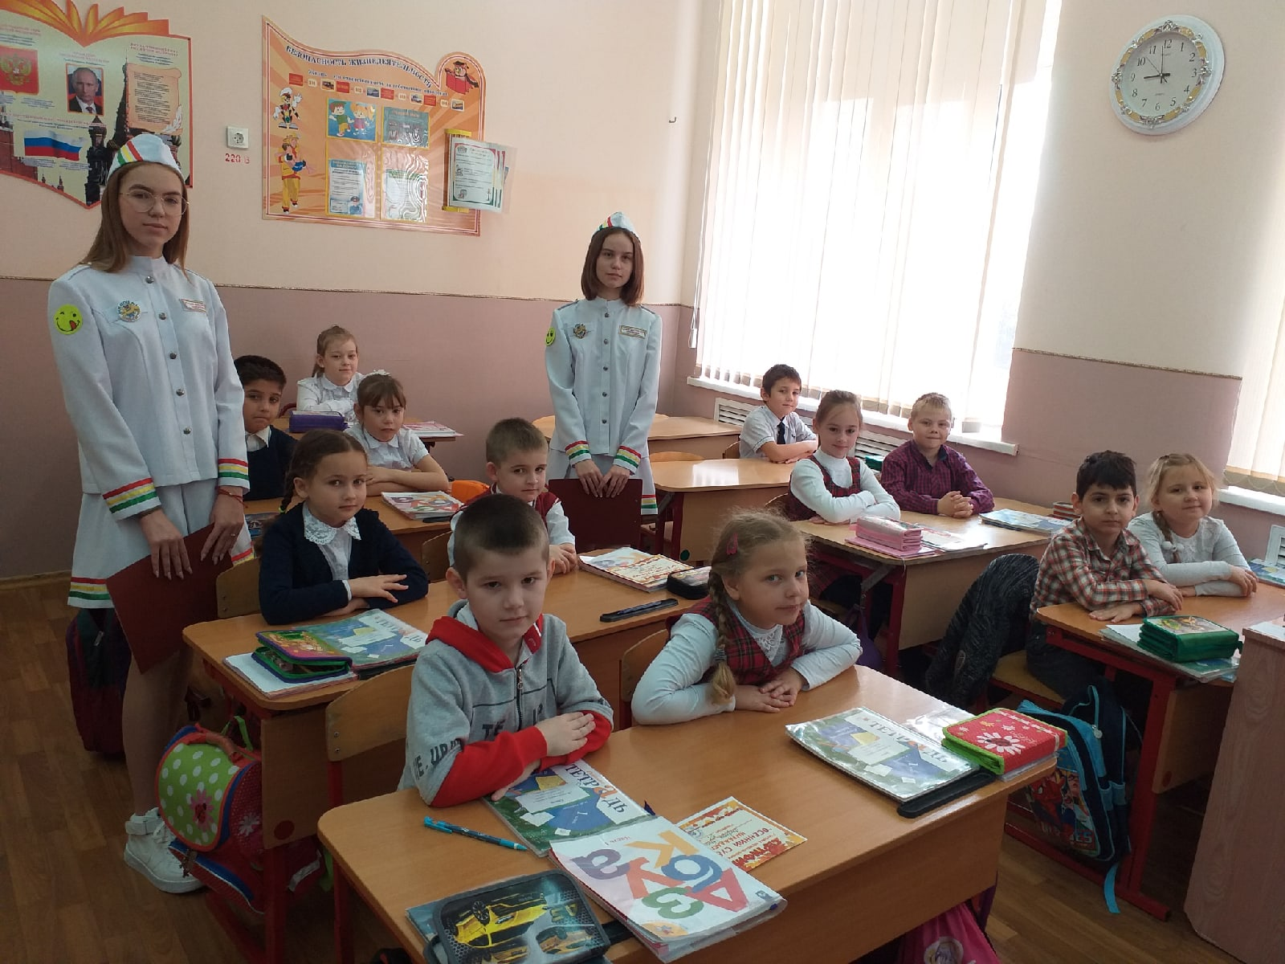
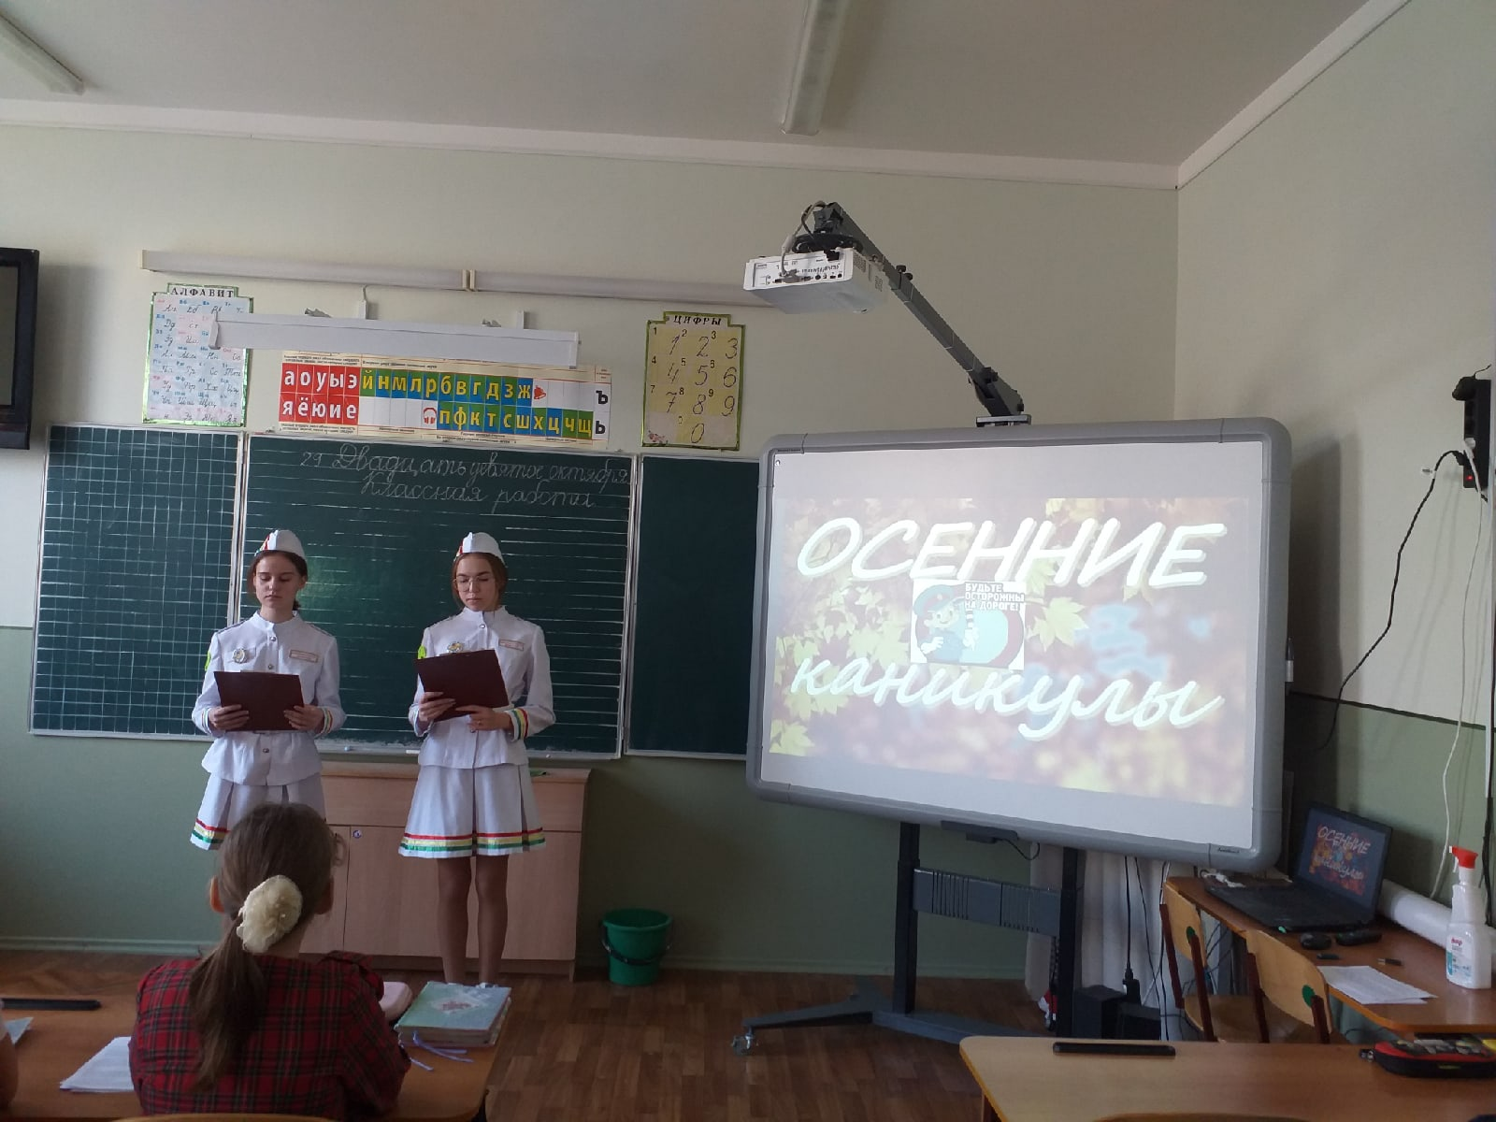
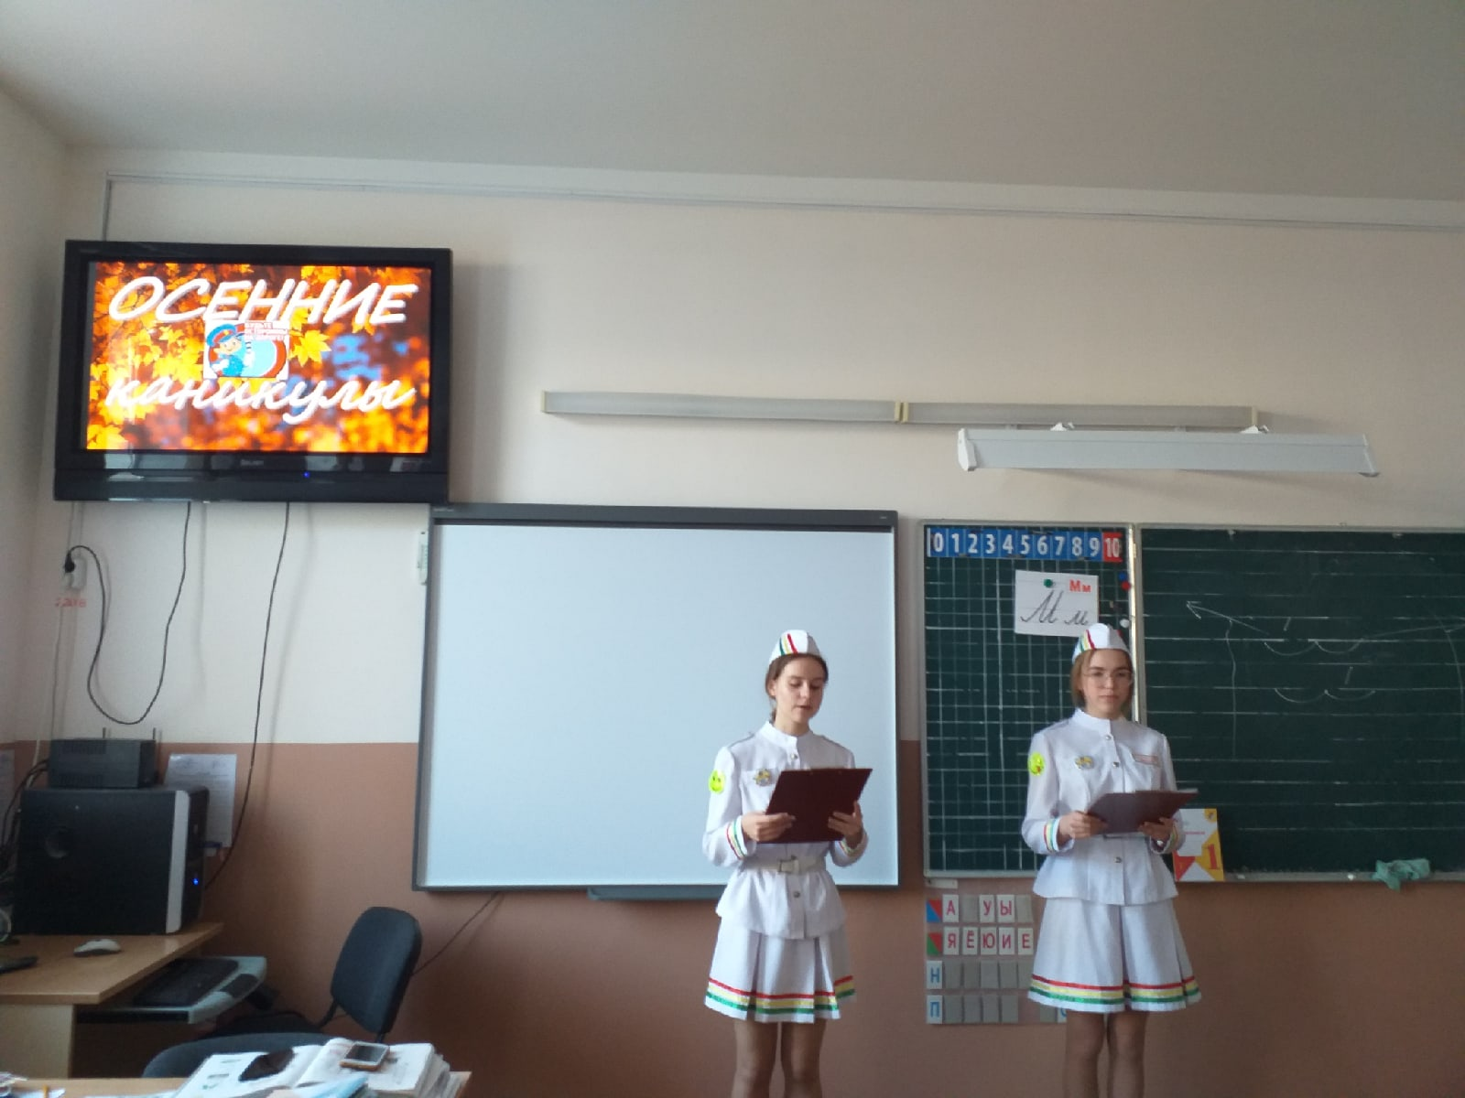
Беседы в рамках областного профилактического мероприятия «Безопасная дорога детям».
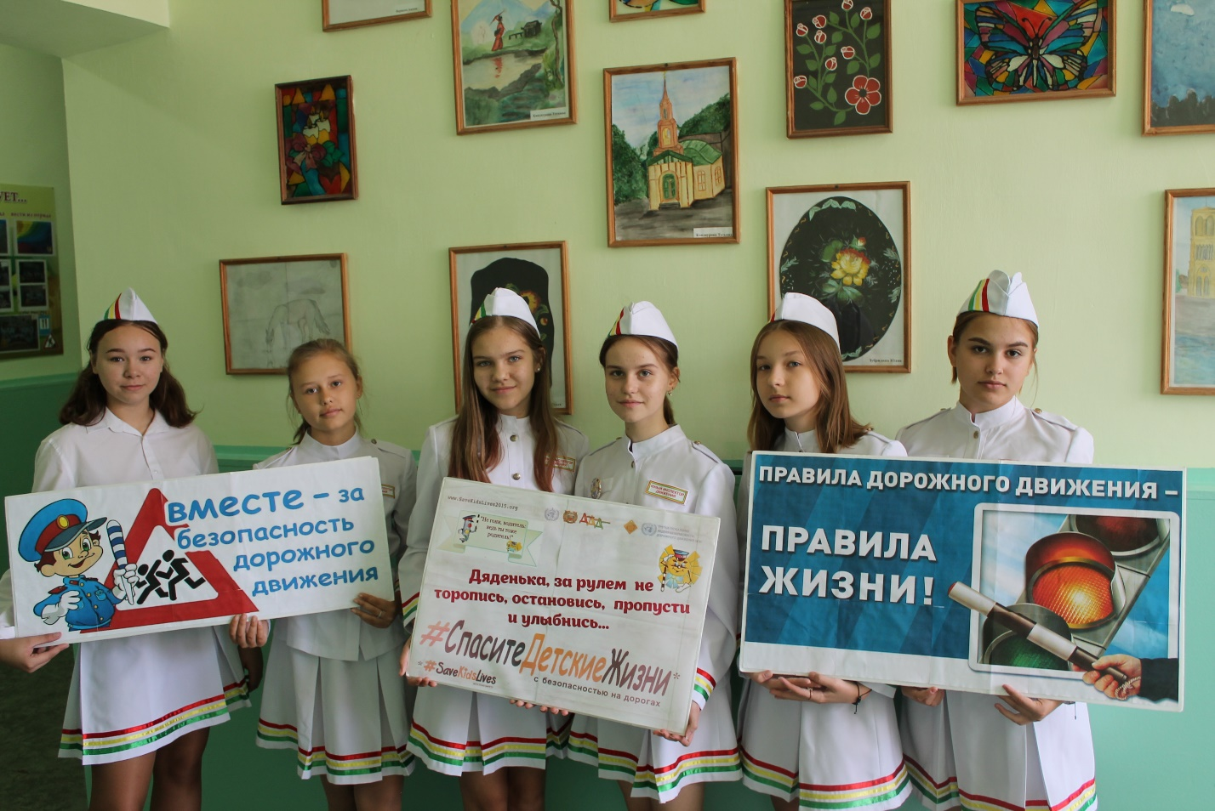
Отряд ЮИД «Сигнал» (новый состав)

